الدرس الثاني : فتح وإغلاق جهاز الحاسوب
الأسم:................................
الصف:..............................
ضع دائرة حول :
الزر الخاص بتشغيل الشاشة | 
الزر الخاص بتشغيل جهاز الحاسوب | 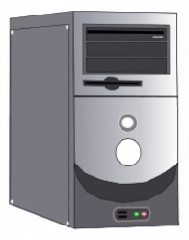
الأيقونة الخاصة بإغلاق جهاز الحاسوب | 